Cukrárska výroba
Odborný výcvik
DV: január 2022

Ozdoby z bielkovej glazúry

Ozdoby z bielkovej glazúry patria medzi najstaršie ozdoby. Už naši predkovia ozdobovali touto hmotou svoje pernikárske výrobky, ktoré sa predávali na všetkých jarmokoch a trhoch. Táto tradícia zostala dodnes zachovaná.
Práca s bielkovou glazúrou je relatívne jednoduchá, vyžaduje si však cit pre jemnosť a precíznosť. Cukrár musí zvládnuť zdobiacu techniku od jednoduchých čiar až po zložité ozdoby. Pekné a zložité ozdoby možno zhotoviť vreckom na zdobenie so súpravou nadstavcov, ale na písanie alebo mriežkové vzory možno použiť jednoduchý kornút z pergamenového papiera.

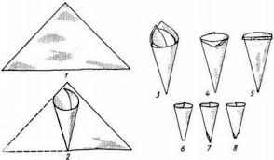
Zhotovenie papierového kornúta

Ozdoby možno vytvárať priamo na korpuse (napríklad perníky) alebo samostatne na hladký, nepriepustný papier a po zaschnutí ich aplikovať na výrobok.
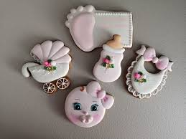
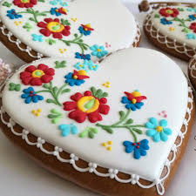
Otázky
Charakterizuj ozdoby z bielkovej glazúry.
Akou technikou sa vyrábajú ozdoby z bielkovej glazúry.
Na čo sa používa papierový kornútok.

